Odborný léčebný ústav Jevíčko
vypisuje veřejnou zakázku malého rozsahu na dodávku zboží
-----------------------------------------------------------------------------------------------------------------------------------------
V souladu se zákonem č. 134/2016 Sb. o zadávání veřejných zakázek v platném znění (dále jen „ZZVZ“) se pro toto řízení nepoužije ZZVZ, s výjimkou zásad uvedených v ust. § 6 tohoto zákona.

- Zadavatel:
Odborný léčebný ústav Jevíčko,
příspěvková organizace Pardubického kraje
zastoupený Bc. Naděždou Ivkovičovou, MBA, ředitelkou
TRN-Léčebna 508, 569 43 Jevíčko
tel.: 461 550 711
fax: 461 326 636
e-mail: olujevicko@olujevicko.cz
bankovní spojení: Komerční banka, a. s., Jevíčko, č. ú.43-4564540297/0100
IČO: 00193976
DIČ: CZ00193976

2. Vymezení plnění zakázky – zadávací dokumentace:

jedná se o zakázku malého rozsahu na dodávku zboží

Předmět zakázky:
Předmětem zakázky je dodávka sanitního vozu pro přepravu pacientů. Specifikace je uvedena v příloze č. 1 této dokumentace. V příloze č. 3 jsou uvedeny požadavky na polepy, které jsou součástí dodání. Musí se jednat o nové, nerepasované a nepoužité vozidlo, plně funkční a splňující požadavky stanovené přílohou č. 1.

3. Doba a místo plnění:
Realizace: nejpozději do 270 dnů od nabytí účinnosti kupní smlouvy
Místo plnění: Odborný léčebný ústav Jevíčko, 569 43 Jevíčko, TRN-Léčebna 508

4. Požadavky na prokázání kvalifikačních předpokladů uchazečů:

Uchazeč prokáže splnění kvalifikačních předpokladů předložením prosté kopie oprávnění k podnikání.
Uchazeč prokáže splnění kvalifikačních předpokladů předložením seznamu obdobných zakázek, které realizoval v posledních třech letech od vyhlášení tohoto výběrového řízení. Uchazeč splní tento předpoklad, pokud předloží min. tři zakázky, které realizoval v posledních třech letech, a jednotlivá zakázka obsahovala dodání sanitního vozu. V seznamu bude uvedený název zadavatele (včetně kontaktů), termín realizace a popis, ze kterého bude zřejmé splnění požadavku zadavatele.

- Způsob hodnocení nabídek:

Nabídky budou hodnoceny podle nejnižší nabídkové ceny v Kč bez DPH.

- Požadavky na jednotný způsob zpracování nabídky:

Uchazeč může podat pouze jednu nabídku v českém jazyce, a ta musí obsahovat:

- krycí list (viz příloha č. 2) veřejné zakázky s celkovou nabídkovou cenou uvedenou bez DPH, DPH a včetně DPH. Dále v nabídce budou uvedeny nabídkové ceny všech položek uvedených v příloze č. 1 této zadávací dokumentace.
- návrh kupní smlouvy viz příloha č. 4 této ZD. Návrh smlouvy bude podepsaný osobou oprávněnou jednat za dodavatele
- Součástí nabídky bude i přesný popis nabízeného zboží, včetně výrobce a druhu, aby zadavatel mohl posoudit splnění zadávacích podmínek
- Seznam obdobných zakázek
- Vyplněná příloha č. 1 této ZD.

7. Platební podmínky:
Viz příloha č. 4 této ZD.

- Místo a lhůta pro podání nabídek
Nabídky se podávají pouze elektronicky přes elektronický nástroj: https://zakazky.pardubickykraj.cz/profile_display_2025.html do termínu 17.09.2024 10:00.

- Rozhodnutí o výběru je neveřejné.
https://zakazky.pardubickykraj.cz/profile_display_2025.html

- Ostatní informace:
Zadavatel si vyhrazuje právo kdykoliv výběrové řízení zrušit bez udání důvodu.
Uchazeč nemá nárok na úhradu nákladů spojených s účastí ve veřejné zakázce.
Podané námitky nebudou akceptovány.
Účastníci mohou žádat o vysvětlení zadávací dokumentace maximálně 4 pracovní dny před koncem lhůty pro podání nabídek na e-mail: vlasek.zakazky@gmail.com

V Jevíčku dne 16.08.2024

BC. NADĚŽDA IVKOVIČOVÁ, MBA
ředitelka

Příloha č. 1 Technická specifikace

Technické požadavky na provedení a vybavení

Vyplněná příloha Technické požadavky na provedení a vybavení tvoří nedílnou součást nabídky účastníka zadávacího řízení.

Požadavky na technické provedení a vybavení vozidla pro přepravu pacientů.

V souladu se zadávací dokumentací musí nabídka obsahovat specifikaci nabízeného plnění, ze které bude vyplývat splnění požadavků stanovených zadavatelem v rámci zadávacích podmínek. Způsob splnění závazných charakteristik a požadavků popíše dodavatel v níže uvedené tabulce u všech požadavků a doloží je relevantními dokumenty ve své nabídce.

Vozidlo s uzavřenou skříňovou karoserií schválené pro provoz na pozemních komunikacích.
Sanitní vozidlo pro převoz pacientů: (Vyhl. MZ č.296/2012 Sb. v platném znění), typové označení A2

Vozidlo bude splňovat vyhl. MZ č.296/2012 Sb. v platném znění a normu ČSN EN 1789 (842110) v platném znění. Zadavatel nepožaduje splnění vybavení podle výše uvedené vyhlášky a normy v položkách, které již vlastní. Jedná se o následující položky: automatický defibrilátor, zádržný systém pro děti, transportní plachta, přikrývky a lůžkoviny, ruční dýchací přístroj apod. Zadavatel požaduje, pouze vybavení viz níže.

Položka veřejné zakázky | Sanitní vůz pro přepravu pacientů
Závazné charakteristiky a požadavky | Splnění požadavku ANO/NE | Popis specifikace nabízeného plnění, ze kterého bude vyplývat splnění požadavků stanovených zadavatelem, uvést odkaz na stránku v nabídce.
Vozidlo splňuje minimální emisní limity EURO pro vozidla M1 a N1 = EURO 6 a maximální spotřebu motorové nafty pro vozidlo musí splňovat Nařízení vlády 173/2016 Sb., o stanovení závazných podmínek pro veřejné zakázky na pořízení silničních vozidel | (doplní uchazeč) | (doplní uchazeč)
Maximální celková výška vozidla 2300 mm | (doplní uchazeč) | (doplní uchazeč)
Palivo nafta | (doplní uchazeč) | (doplní uchazeč)
Výkon motoru minimálně 110 kW | (doplní uchazeč) | (doplní uchazeč)
Přední pohon | (doplní uchazeč) | (doplní uchazeč)
Manuální / automatická převodovka | (doplní uchazeč) | (doplní uchazeč)
Základní barva vozidla - bílá | (doplní uchazeč) | (doplní uchazeč)
Kotoučové brzdy na všech 4 kolech | (doplní uchazeč) | (doplní uchazeč)
ABS | (doplní uchazeč) | (doplní uchazeč)
Elektronická stabilizace ESP | (doplní uchazeč) | (doplní uchazeč)
Vypínatelná protiskluzová regulace TCS | (doplní uchazeč) | (doplní uchazeč)
Asistent pro rozjezd do svahu | (doplní uchazeč) | (doplní uchazeč)
Posilovač řízení | (doplní uchazeč) | (doplní uchazeč)
Palubní počítač | (doplní uchazeč) | (doplní uchazeč)
Imobilizér | (doplní uchazeč) | (doplní uchazeč)
Tempomat | (doplní uchazeč) | (doplní uchazeč)
Parkovací asistent přední i zadní | (doplní uchazeč) | (doplní uchazeč)
Airbag řidiče a spolujezdce | (doplní uchazeč) | (doplní uchazeč)
Prosklení sanitního prostoru po celém obvodu vozidla | (doplní uchazeč) | (doplní uchazeč)
Pevná přepážka mezi kabinou řidiče a sanitním prostorem opatřená větším posuvným okénkem pro dorozumívání | (doplní uchazeč) | (doplní uchazeč)
Zadní vzhůru výklopné dveře s oknem, přídavné osvětlení prostoru pro nakládaní pacienta | (doplní uchazeč) | (doplní uchazeč)
Boční nástupní prostor – posuvné boční dveře vpravo ve směru jízdy s posuvným nebo výklopným oknem, posuvné či výklopné okno i vlevo ve směru jízdy | (doplní uchazeč) | (doplní uchazeč)
Vnější zpětná zrcátka – elektricky nastavitelná a vyhřívaná | (doplní uchazeč) | (doplní uchazeč)
Přední mlhová světla | (doplní uchazeč) | (doplní uchazeč)
Samočinná aktivace světel pro denní svícení | (doplní uchazeč) | (doplní uchazeč)
Automatická klimatizace kabiny řidiče | (doplní uchazeč) | (doplní uchazeč)
Elektricky stahovaná okénka předních dveří | (doplní uchazeč) | (doplní uchazeč)
Elektricky vyhřívané čelní sklo | (doplní uchazeč) | (doplní uchazeč)
Centrální zamykání s dálkovým ovládáním | (doplní uchazeč) | (doplní uchazeč)
Autorádio s Bluetooth handsfree a navigací s desetiletou aktualizací map zdarma | (doplní uchazeč) | (doplní uchazeč)
Sedadlo řidiče s bederní opěrkou | (doplní uchazeč) | (doplní uchazeč)
Dvousedadlo spolujezdce | (doplní uchazeč) | (doplní uchazeč)
Originální gumové rohože kabiny řidiče | (doplní uchazeč) | (doplní uchazeč)
Minimální počet plnohodnotných klíčů vozidla: 2 ks | (doplní uchazeč) | (doplní uchazeč)
Ukazatel teploty v ambulantním prostoru viditelný z místa řidiče | (doplní uchazeč) | (doplní uchazeč)
Nezávisle nastavitelné topení prostoru pro pacienty ovládané z kabiny řidiče (ovládání nesmí být společné s ovládáním klimatizace kabiny řidiče) | (doplní uchazeč) | (doplní uchazeč)
 | (doplní uchazeč) | (doplní uchazeč)
Střešní ventilátor obousměrný ovládaný z místa řidiče | (doplní uchazeč) | (doplní uchazeč)
Výkonné LED osvětlení ambulantního prostoru | (doplní uchazeč) | (doplní uchazeč)
Obložení prostoru pro pacienty dobře omyvatelným a dezinfikovatelným materiálem | (doplní uchazeč) | (doplní uchazeč)
Protiskluzová podlaha | (doplní uchazeč) | (doplní uchazeč)
Kontejner na zdravotní odpad upevněný v zadní části vozu | (doplní uchazeč) | (doplní uchazeč)
Odpadkový koš upevněný v zadní části vozu | (doplní uchazeč) | (doplní uchazeč)
Výklopný nástupní schod u bočních dveří v maximální možné šířce – maximální výše vyklopeného schodu je 220 mm od země s úchytem pro vyklápění (případně dvouschod) | (doplní uchazeč) | (doplní uchazeč)
Držák pro tlakovou přenosnou láhev O2 o obsahu 10 litry s příslušenstvím – umístění ve vnitřním ambulantního prostoru | (doplní uchazeč) | (doplní uchazeč)
U řidiče optická signalizace otevřených dveří prostoru pro pacienty | (doplní uchazeč) | (doplní uchazeč)
Akustická signalizace z ambulantního sanitního prostoru k řidiči – bzučák | (doplní uchazeč) | (doplní uchazeč)
Stropní držák infuzí – min. 2 háčky | (doplní uchazeč) | (doplní uchazeč)
Trubková madla pro nastupování po obou stranách bočních dveří - min. délku 800 mm | (doplní uchazeč) | (doplní uchazeč)
Madlo před dvousedadlem na přepážce mezi kabinou řidiče a ambulantním prostorem | (doplní uchazeč) | (doplní uchazeč)
Madlo nad lehátkem v min. délce 1500 mm | (doplní uchazeč) | (doplní uchazeč)
Madlo na pravé straně zadního ambulantního prostoru | (doplní uchazeč) | (doplní uchazeč)
Tepelná a akustická izolace sanitního prostoru | (doplní uchazeč) | (doplní uchazeč)
Olištování a zatmelení spojů | (doplní uchazeč) | (doplní uchazeč)
Zásuvka 12 V v ambulantním prostoru -standartní zásuvka autozapalovače (1 ks v přední a 1 ks v zadní části vozidla) | (doplní uchazeč) | (doplní uchazeč)
Zmatnění oken zadního ambulantního prostoru bude provedeno tmavou folií, která odpovídá platným normám a vyhláškám | (doplní uchazeč) | (doplní uchazeč)
Malý úložný prostor pod lehátkem s vyjíždějícím šuplíkem přístupný z boku (v přední části lehátka přístupný z prostoru pro pacienty) | (doplní uchazeč) | (doplní uchazeč)
Velký úložný prostor pod lehátkem s vyjíždějícím šuplíkem přístupný zezadu po otevření dveří | (doplní uchazeč) | (doplní uchazeč)
Úložný prostor nad levým zadním podběhem | (doplní uchazeč) | (doplní uchazeč)
Úložné prostory nad lehátkem vlevo ve směru jízdy, pokud to umožní konstrukce vozidla | (doplní uchazeč) | (doplní uchazeč)
Na přepážce mezi kabinou řidiče a ambulantním prostorem budou vhodně, ze strany ambulantního prostoru, umístěny samolepky upozorňující na povinnost se ve vozidle připoutat a zákaz kouření. | (doplní uchazeč) | (doplní uchazeč)
Nosítka s nosným zařízením na jejich upevnění s možností polohování do polohy v polosedě, odnímatelné od podvozku. Dále s polohovatelným výškově nastavitelným (min. 7 výš. pozic) vystřelovacím podvozkem“ – z důvodu nakládání a transportu pacienta jednou osobou, matrace včetně podhlavníku (anatomicky tvarovaného polštáře), minimální nosnost 250 kg – MEDIROL | (doplní uchazeč) | (doplní uchazeč)
1ks pojízdné transportní křeslo s upínacím mechanismem na podlaze vozu – umístění po směru jízdy s výklopnou rampou pro nakládání v zadní části vozu, čtyřbodovými bezpečnostními pásy, loketními opěrkami, opěrkou hlavy a výsuvnými madly, minimální nosnost 200 kg – MEDIROL | (doplní uchazeč) | (doplní uchazeč)
1ks sedačka čalouněná s hlavovou opěrou a loketními opěrkami u pravé stěny za bočními dveřmi se samonavíjecím bezpečnostním tříbodovým pásem | (doplní uchazeč) | (doplní uchazeč)
Sedadla (dvousedadlo) s bezpečnostními pásy pro 2 sedící pacienty v ambulantním prostoru - sedadla po směru jízdy před lehátkem. Sedadla musí být vybavena loketní opěrkou min. vpravo | (doplní uchazeč) | (doplní uchazeč)
Rampa pro nakládání v zadní části s pomocnými písty pro snazší manipulaci | (doplní uchazeč) | (doplní uchazeč)
Výstražné LED modré světelné a zvukové zařízení (2 x maják vepředu + 1 x maják vzadu, siréna ukryta v motorovém prostoru) homologované pro ČR – v nejnižší možné zástavbové výšce. Ovládání světelného a zvukového zařízení z místa řidiče | (doplní uchazeč) | (doplní uchazeč)
Výstražný pruh po celém obvodu vozidla. Materiál: mikro spektrální reflexní jednovrstvá fluorescenční červená - oranžová | (doplní uchazeč) | (doplní uchazeč)
Znaky modré hvězdy života na přední kapotě, bočních, zadních oknech  Materiál: modrý reflexní materiál | (doplní uchazeč) | (doplní uchazeč)
Název provozovatele v černé barvě na bočních dveřích ambulantního prostoru a na levém boku vozidla | (doplní uchazeč) | (doplní uchazeč)
Polepy vozidla budou realizovány dle přiložených fotografií v příloze č 1. | (doplní uchazeč) | (doplní uchazeč)
Sada náhradních dílů k sanitnímu vozidlu (žárovky, pojistky apod.), tažné lano | (doplní uchazeč) | (doplní uchazeč)
Hasicí přístroj 2 kg umístěný v kabině řidiče | (doplní uchazeč) | (doplní uchazeč)
Samostatný přenosný LED reflektor (lampa) pro vyhledávání v terénu s min. dosvitem  300 metrů, min. svítivostí 1500 lumenů a nabíjením ve vozidle | (doplní uchazeč) | (doplní uchazeč)
Příloha č. 2 - Krycí list nabídky
pro právnické a fyzické osoby
pro veřejnou zakázku malého rozsahu
Předmět veřejné zakázky: |  | Dodávka sanitního vozidla
Uchazeč o veřejnou zakázku - identifikační údaje
Obchodní firma nebo název případně jméno a příjmení
Sídlo, místo podnikání
případně místo trvalého pobytu
(celá adresa včetně PSČ)
Právní forma:
IČ: |  |  | DIČ:
Jméno a příjmení statutárního orgánu nebo jeho členů, případně jiné fyzické osoby oprávněné jednat jménem této právnické osoby
Cena v Kč bez DPH: |  |  |  |  |  |  | Kč
Daň z přidané hodnoty v Kč: |  |  |  |  |  |  | Kč
Cena v Kč: |  |  |  |  |  |  | Kč
Rekapitulace pro hodnocení
Celková nabídková cena v Kč bez DPH |  |  |  | DPH |  | Nabídková cena včetně DPH
Kč |  |  |  | Kč |  | Kč
Předpokládaná doba splnění veřejné zakázky do:
Délka záruční doby v měsících:

V ……………………, dne ……………

………………………………….
Razítko a podpis uchazeče

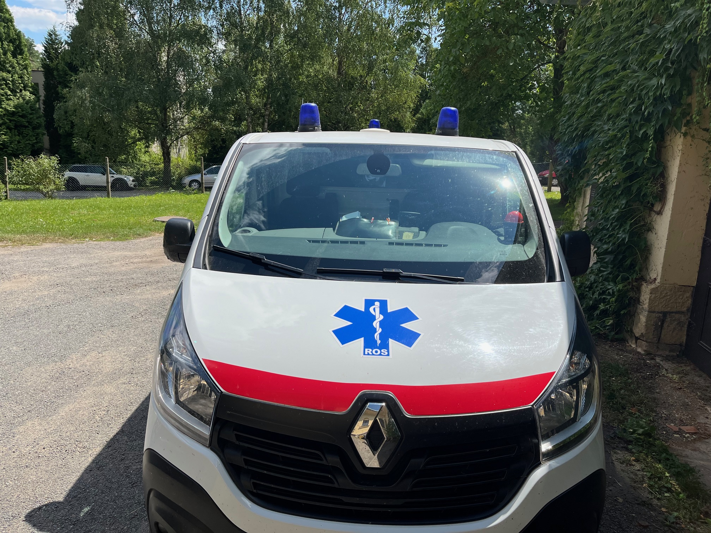
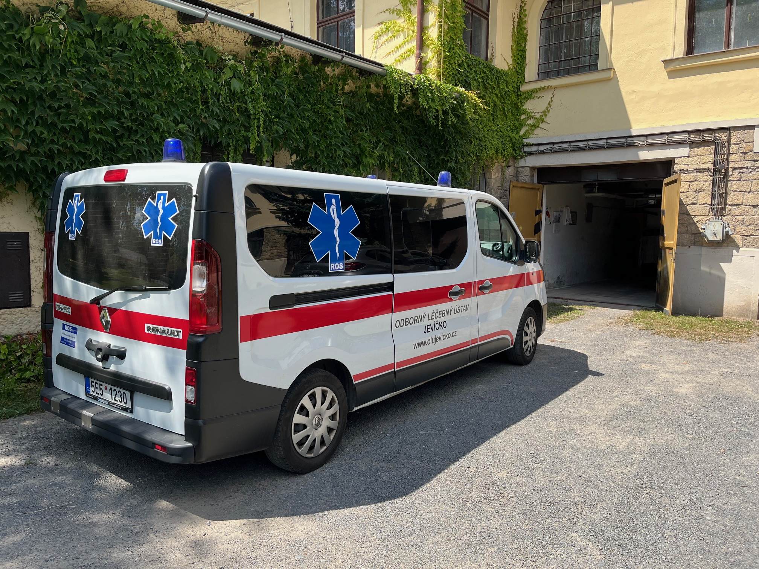
Příloha č. 3
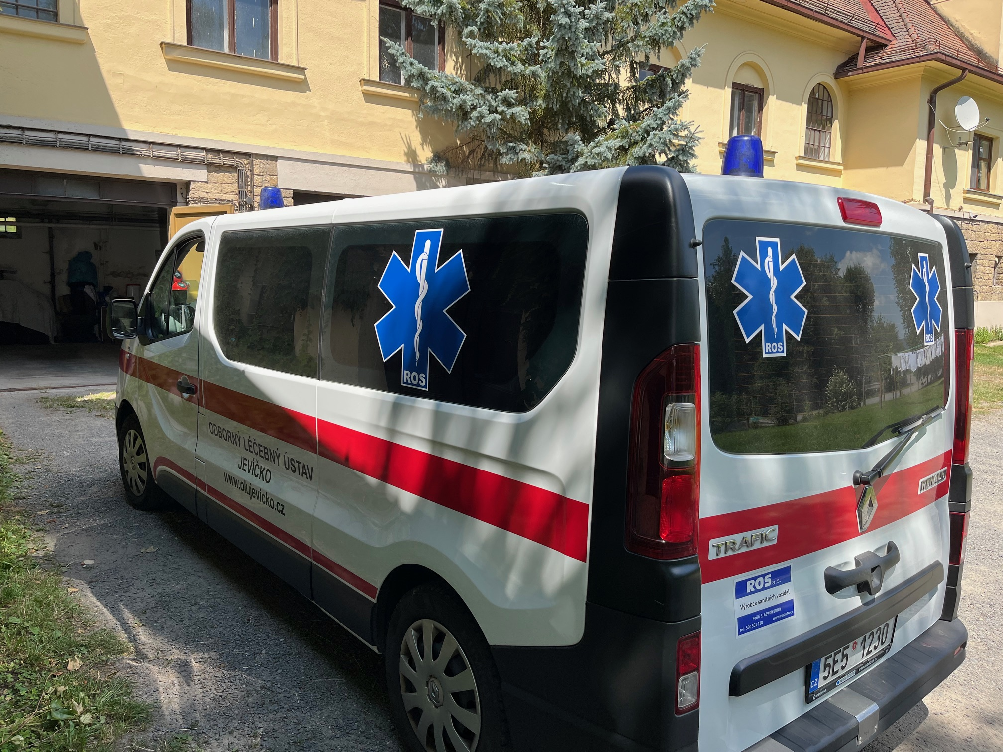
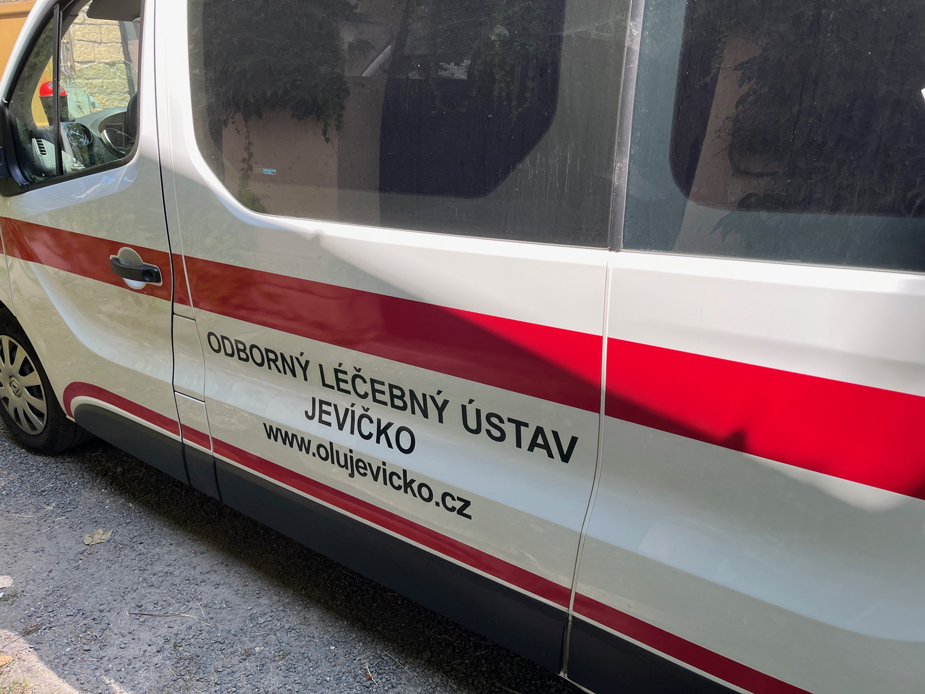
Příloha č. 4 – Návrh smlouvy
KUPNÍ SMLOUVA
uzavřena podle § 2079 a násl., zákona č. 89/2012 Sb., Občanský zákoník, ve znění pozdějších předpisů
“Dodávka sanitního vozu”

Smluvní strany:
Název zadavatele: Odborný léčebný ústav Jevíčko
Sídlo zadavatele: TRN-Léčebna 508, 569 43 Jevíčko
Zastoupená: Bc. Naděždou Ivkovičovou, MBA, ředitelkou
ICO: 00193976
dat. schránka: r8ivxzb

Osoba oprávněná jednat jménem zadavatele a kontaktní osoba zadavatele:
Titul, jméno a příjmení: Ing. Antonín Staněk
Funkce: technický náměstek
Tel., e-mail: 776 714 977, staneka@olujevicko.cz

- dále jen kupující
a
Název dodavatele:
Sídlo/místo podnikání: „doplní uchazeč“
Osoba oprávněna jednat za dodavatele: „doplní uchazeč“
IČ: „doplní uchazeč“
DIČ: CZ„doplní uchazeč“
Bankovní spojení: „doplní uchazeč“
Číslo účtu: „doplní uchazeč“
Spol. zapsána v obch. rejstříku vedeném „doplní uchazeč“ soudem v„doplní uchazeč“
Spisová značka: „doplní uchazeč“
Vložka: „doplní uchazeč“
Osoba oprávněná jednat ve věcech nabídky:
Titul, jméno a příjmení: „doplní uchazeč“
Telefon: „doplní uchazeč“
Email: „doplní uchazeč“
- dále jen prodávající

Kupující a prodávající
(dále jen smluvní strany)

uzavírají níže uvedeného dne, měsíce a roku podle § 2079 a násl., zákona č. 89/2012 Sb., Občanský zákoník, ve znění pozdějších předpisů tuto kupní smlouvu k veřejné zakázce:

„Dodávka sanitního vozu”

následujícího znění a obsahu (dále jen smlouva), přičemž zadávací dokumentace předmětné veřejné zakázky včetně jejích příloh (dále jen zadávací dokumentace) tvoří přílohu této smlouvy a je její nedílnou součástí, stanoví práva a povinnosti smluvních stran, pokud není dále v této smlouvě ujednáno jinak.

1) Předmět prodeje
- Předmětem prodeje, dle této smlouvy, je dodávka sanitního vozu v souladu s technickou specifikací, která je součástí zadávací dokumentace jako její příloha č. 1
- Prodávající se touto smlouvou zavazuje, že kupujícímu odevzdá předmět smlouvy, který je předmětem koupě, a umožní mu nabýt vlastnické právo k předmětu smlouvy, a kupující se zavazuje, že předmět smlouvy převezme a zaplatí prodávajícímu sjednanou kupní cenu.
- Nedílnou součástí dodávky předmětu prodeje je doručení provozní dokumentace, tj. prohlášení o shodě výrobku v českém jazyce, protokol o zaškolení obsluhy, návod k obsluze v českém jazyce, technický průkaz, servisní knížka, a popř. další technické podklady nezbytné pro provoz zařízení
- Jsou-li jednotlivé položky předmětu koupě výrobcem zařazeny mezi zdravotnické prostředky, musí být zřejmé z prohlášení o shodě jeho zařazení do třídy zdravotnických prostředků, a tedy i jeho schválení k používání a provozu na pozemních komunikacích v ČR

2) Cena plnění a platební podmínky
- Kupní cena za předmět smlouvy včetně příslušenství se sjednává ve výši:
- cena bez DPH „doplní uchazeč“Kč
- 21 % DPH „doplní uchazeč“ Kč
- cena včetně DPH„doplní uchazeč“ Kč
- Cena plnění je závazná, nejvýše přípustná, obsahující veškeré náklady prodávajícího s dodáním předmětu koupě, včetně dopravy do místa plnění a zisku prodávajícího nutného k řádnému plnění v souladu s požadavky kupujícího.
- Kupující nepřipouští překročení nabídkové ceny předmětu koupě, vyjma změn a doplňků, požadovaných kupujícím nad rámec původních požadavků, uvedených ve výzvě k podání nabídky dle zákona č. 134/2016 Sb., o zadávání veřejných zakázek v platném znění a v zadávací dokumentaci.
- Prodávající vystaví za dodávku předmětu koupě fakturu, znějící na kupní cenu dle odst. 1 tohoto článku smlouvy. Daňový doklad – faktura musí být zaslána nástrojem elektronického předávání zpráv na e-mail adresu fakturace@olujevicko.cz.
- Faktura musí obsahovat náležitosti stanovené platnými právními předpisy pro daňový doklad, zejména zákonem č. 235/2004 Sb., o dani z přidané hodnoty v platném znění. Kromě těchto náležitostí stanovených právními předpisy je druhá strana povinna ve faktuře vyznačit i tyto údaje:
- číslo smlouvy a datum jejího uzavření
- předmět plnění a jeho přesnou specifikaci ve slovním vyjádření (nestačí pouze odkaz na číslo uzavřené smlouvy)
- označení banky a čísla účtu, na který musí být zaplaceno
- čísla a data dodacích listů podepsaných prodávajícím a odsouhlaseným kupujícím (dodací listy, zjišťovací protokoly budou přílohou faktury)
- jméno a podpis osoby, která fakturu vystavila, včetně jejího podpisu a kontaktního telefonu
- IČ a DIČ stran smlouvy
- Lhůta splatnosti faktury je 30 dnů po jejím doručení kupujícímu. Kupující nebude poskytovat zálohy. Platba bude probíhat výhradně v CZK a to bezhotovostním převodem na účet prodávajícího uvedený v záhlaví této smlouvy nebo v daňovém dokladu, pokud bude odlišný. Dnem zaplacení se rozumí okamžik odepsání částky z účtu kupujícího.
3) Doba, místo a další podmínky plnění
- Prodávající je povinen vyrozumět kupujícího o dodávce sanitních vozů nejméně 5 pracovních dní předem.
- Předmět koupě předá, nainstaluje a zaškolí prodávající kupujícímu osobně na adrese zadavatele v termínu do 270 dnů od nabytí účinnosti kupní smlouvy.
- O předání a převzetí předmětu koupě bude zhotoven zápis mezi oběma smluvními stranami, kterým se potvrdí úplnost dodávky.
- Vlastnictví předmětu koupě nabývá kupující jeho převzetím od prodávajícího stvrzeným dle odst. 2 tohoto článku smlouvy.
4) Záruční podmínky
- Prodávající poskytuje kupujícímu záruku za jakost v délce 24 měsíců bez ohledu na počet ujetých km a 60 měsíců na sanitní nástavbu bez ohledu na ujeté km.
- Záruční doby počínají běžet dnem předání dle č. 3) odst. 3 této smlouvy. Reklamaci lze uplatnit nejpozději do posledního dne záruční lhůty, a to písemně.
- Veškeré vady zboží bude kupující povinen uplatnit u prodávajícího bez zbytečného odkladu poté, co vadu zjistil, a to formou oznámení obsahujícího specifikaci zjištěné vady. Kupující bude vady oznamovat výhradně písemně na uvedenou adresu dodavatele, emailem, popř. datovou schránkou.
V případě reklamace telefonickým způsobem, musí být hlášení vady dále potvrzeno také písemně nebo datovou schránkou.
- Nebude-li oprava ukončena do 30 dnů od jejího zahájení, pokud nedojde k prodloužení lhůty na základě předchozí dohody smluvních stran, má se za to, že výrobek je neopravitelný a prodávající je povinen neprodleně vyměnit zboží vadné za bezvadné při zachování shodných technických parametrů předmětu prodeje.
- Nezahájí-li prodávající opravu reklamované vady ani do 30 dnů po obdržení reklamace kupujícího, je kupující oprávněn pověřit opravou vady jiného dodavatele. Veškeré takto vzniklé účelně vynaložené náklady uhradí kupujícímu prodávající v případě, prokáže-li se, že reklamace byla oprávněná.
5) Smluvní pokuty
- V případě nedodání předmětu koupě v termínu dohodnutém ve smlouvě, bude prodávajícímu účtována smluvní pokuta pro tento případ mezi smluvními stranami sjednaná ve výši 0,1% z kupní ceny dle článku 2) odst. 1 této smlouvy bez DPH za každý den prodlení.
- V případě prodlení kupujícího se zaplacením kupní ceny za předmět koupě může prodávající požadovat po kupujícím úrok z prodlení ve výši 0,1% za každý den prodlení z kupní ceny dle článku 2) odst. 1 této smlouvy bez DPH.
- Pokud prodávající nedodá předmět koupě do 30 dnů od termínu sjednaného ve smlouvě, má kupující právo odstoupit od smlouvy a požadovat počínaje doručením odstoupení po prodávajícím úhradu smluvní pokuty pro tento případ mezi smluvními stranami sjednanou ve výši 0,5% z celkové ceny předmětu koupě dle článku 2) odst. 1 této smlouvy, včetně DPH a veškerých případných škod, které kupujícímu v důsledku prodlení vzniknou.
- V případě, že prodávající není plátce DPH, určení výše smluvní pokuty ve vazbě na DPH se neuplatní.
6) Závěrečná ustanovení
- Prodávající se za podmínek stanovených touto smlouvou, v souladu s pokyny kupujícího a při vynaložení veškeré potřebné odborné péče, zavazuje jako osoba povinná dle § 2 písm. e) zákona č. 320/2001 Sb., o finanční kontrole, v platném znění, spolupůsobit při výkonu finanční kontroly, mj. umožnit kontrolním orgánům přístup i k těm částem nabídek, smluv a souvisících dokumentů, které podléhají ochraně podle zvláštních právních předpisů (např. obchodní tajemství, utajované skutečnosti), a to za předpokladu, že budou splněny požadavky kladené právními (např. § 8 písm. c), § 20 odst. 1 zákona č. 255/2012 Sb., o kontrole – kontrolní řád, v platném znění).
Pokud prodávající poruší kteroukoliv z povinností., má kupující vůči prodávajícímu právo na smluvní pokutu ve výši 1 000,- Kč za každé takové jednotlivé porušení.
- Pokud ve smlouvě není výslovně ujednáno jinak, řídí se právní vztahy smluvních stran ze smlouvy touto zadávací dokumentací a pokud v ní není uvedeno, pak příslušnými ustanoveními zákona č. 89/2012 Sb., Občanského zákoníku, v jeho platném znění.
- Změny nebo doplnění smlouvy lze učinit výlučně písemně formou dodatků potvrzených oprávněnými zástupci smluvních stran.
- Smlouva je vyhotovena ve třech stejnopisech, z nichž dva obdrží kupující a jeden prodávající.
- Smluvní strany řeší spory z této smlouvy vyplývající především vzájemnou dohodou. Nedojde-li k dohodě, předají strany spor věcně příslušnému soudu.
- Smluvní strany se dohodly, že objednatel jako povinný subjekt, bezodkladně, avšak nejpozději do 30 dní po právoplatném uzavření této smlouvy, odešle smlouvu k řádnému uveřejnění do registru smluv vedeného Ministerstvem vnitra ČR.
Za kupujícího: Za prodávajícího:
V ……..……., dne ................. 2024 V„doplní uchazeč“, dne „doplní uchazeč“2024

______________________________ ______________________________
Bc. Naděžda Ivkovičová, MBA titul, jméno a příjmení oprávněné osoby
ředitel jednat za dodavatele

